2 iunie 2021

RAPORT ZILNIC

Calificativ:  NEUTRU | Miliarde pentru transformarea României | ProTV-19:05  3min 01s  TVR1-20:35  2min 28s  EuropaFM-13:04  3min 56s
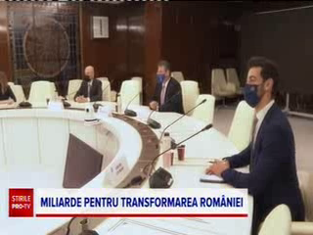 | Guvernul a prezentat astăzi PNRR-ul trimis Comisiei Europene, iar printre investiţiile incluse în acest plan se numără şi investiţii în energie în valoare de 1,6 miliarde de euro, iar o bună parte din bani ar urma să ajungă la companii controlate de stat, precum Hidroelectrica, Electrica, Romgaz, dar şi în mediul privat, ca spre ex. la compania GSP Power.  Potrivit ministrului Energiei, Virgil Popescu, prin PNRR, cei care produc panouri sau celule fotovoltaice vor putea aplica pentru finanţare. Acesta mai spune că Electrica are un proiect pentru o reţea de staţii de încărcare pentru maşini electrice.

Calificativ:  NEUTRU | Culisele statului paralel | RealitateaPlus-19:00
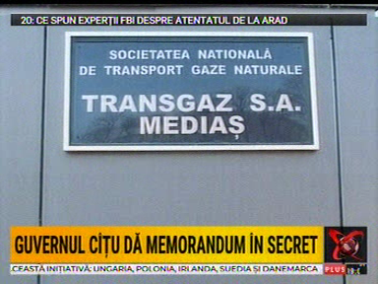 | În cadrul emisiunii s-au discutat următoarele subiecte:  - În cadrul emisiunii este difuzat un material în care se spune că Guvernul a aprobat recent un memorandum prin care obligă societăţile de stat valoroase să renunţe la aproape tot profitul lor şi să acorde dividende. Premierul Cîţu speră să scoată astfel 2,5 miliarde de lei anul acesta, doar din conturile companiilor energetice.  - Una dintre marile companii afectate de această măsură este Transgaz. Şi Transelectrica şi Hidroelectrica sunt afectate de noua măsură. Hidroelectrica a fost obligată, chiar înainte să apară memorandumul, să transforme tot profitul în dividende şi nu a mai rămas nimic pentru investiţii.

Calificativ:  NEUTRU | Actualitatea | B1TV-21:00
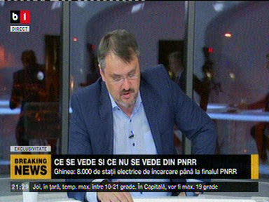 | În cadrul emisiunii s-au discutat următoarele subiecte:  - Moderatorul emisiunii spune că prin PNRR, Electrica ar trebui să primească 10 milioane de euro pentru a realiza o reţea de staţii de încărcare pentru maşini electrice, dar o directivă europeană ar interzice distribuitorilor să deţină staţii dacă nu sunt pentru uzul lor, iar Cristian Ghinea, ministrul Fondurilor Europene, spune că se va face o analiză şi dacă este cazul acei bani vor fi mutaţi, dar cele mai multe staţii de încărcare pentru automobile electrice nu vor fi făcute de către Electrica ci de către UAT-uri. Acesta mai spune că până la finalul PNRR România va avea circa 8000 de staţii electrice de încărcare.

Calificativ:  NEUTRU | Dosar de politician | B1TV-19:00-20:00
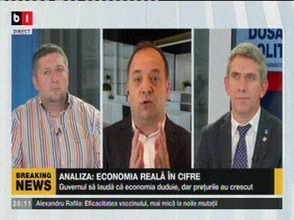 | În cadrul emisiunii s-au discutat următoarele subiecte:  - Moderatorul emisiunii vorbeşte despre faptul că Dragoş Constantin, un licenţiat în arte, a ajuns administrator la CET Griviţa. Acesta s-a ocupat până la alegerile locale, şi puţin după, de pagina de Facebook a lui Clotilde Armand aşa că aceasta l-a recompensat prin funcţia de administrator la CET Griviţa, deşi CV-ul nu îl recomandă pentru acest post.  - Moderatorul mai spune că au crescut preţurile la energie, iar explicaţiile de la Ministerul Energiei nu au fost lămuritoare.  - Adrian Negrescu, economist, spune că au crescut preţurile la energie deoarece companiile încearcă să recupereze pierderile generate de scăderea consumului. Acesta mai spune că de la 1 iulie, cei care nu au încheiat un contract pe piaţa concurenţială vor plăti facturi mai mari.

Calificativ:  NEUTRU | Vânt de regenerabile | Digi24-19:03  1min 33s
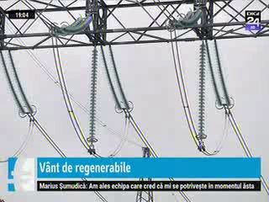 | La prânz, 86% din consumul naţional de electricitate era din surse regenerabile. Ţara noastră a produs circa 12.600 de MW din energie hidro, eoliană, panouri fotovoltaice şi biomasă, iar producţia a depăşit consumul. România vindea cea mai ieftină energie din regiune, cu 64,71 de euro pe MWh, în timp ce tariful în ţările vecine era de 65,72 de euro pe MWh.

Calificativ:  NEUTRU | Toţi oamenii lui Clotilde | B1TV-18:34  2min 09s
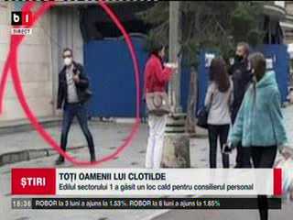 | Dragoş Constantin, un licenţiat în arte, a ajuns administrator la CET Griviţa. Acesta s-a ocupat până la alegerile locale, şi puţin după, de pagina de Facebook a lui Clotilde Armand aşa că aceasta l-a recompensat prin funcţia de administrator la CET Griviţa, deşi CV-ul nu îl recomandă pentru acest post.

